**РЕЛЬЕФ КУРСКОЙ ОБЛАСТИ**

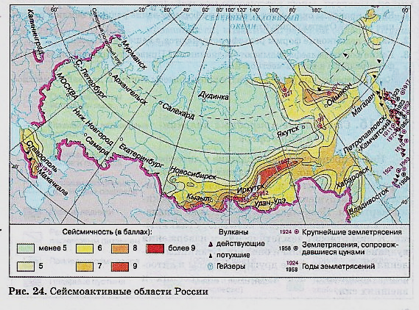

Рассмотри внимательно карту. Постарайся примерно определить, где находится Курская область. На этой карте показано, в каких районах нашей страны происходят чаще всего землетрясения и извержения вулканов.

Как ты думаешь, в Курской области могут быть землетрясения? Извержения вулканов? От чего это зависит?

Курская область расположена вдали от горных систем. Её поверхность представлена множеством холмов, балок и оврагов.

|  |  |
| --- | --- |
| **Балка** | **Овраг** |
| http://zapoved-kursk.ru/assets/images/news-2014/2014-01-29-3.jpg | https://pp.userapi.com/c852228/v852228678/ff68d/iMRkXKTKYRc.jpg |
| *Букреевы Бармы* | *Обнажения Козюлина оврага*  *Глушковский район* |

**Балки** имеют пологие склоны, поросшие травой, кустарниками и деревьями, у о**врагов –** крутые, осыпающиеся склоны.

Вода, ветер разрушают почву, что приводит к постепенному образованию оврагов.

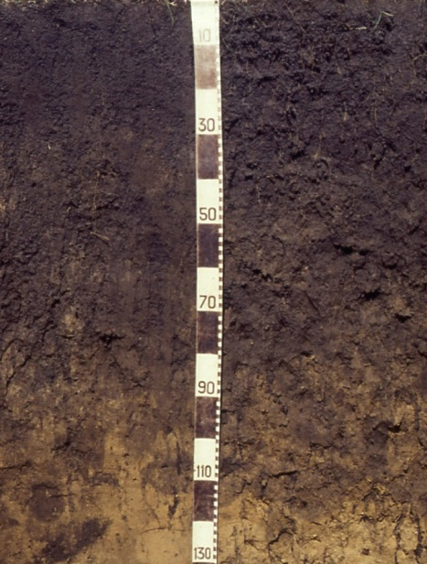Поэтому необходимо беречь то богатство, которое находится под нашими ногами. Это курский чернозём – одна из самых плодородных почв мира. Рассказывают, что всемирно известный австрийский почвовед Вальтер Кубиена, увидев в 1964 году курский чернозём, снял перед ним шляпу.

Курский чернозём — эталон чернозёма, его изучают в созданном еще в 1935 году Центрально-Чернозёмном заповеднике.

На территории Курской области имеется много речных долин. Их отделяют друг от друга – гряды. Их выделяют четыре: Тимско-Щигровская, Фатежско-Льговская, Медвенско-Большесолдатская (Обоянская) и Дмитриевско-Рыльская. Образованы они осадочными горными породами: суглинками, глинами, разноцветными песками, песчаниками, известняком, мелом и мергелем.

